ВИТАЛИЙ ЗОРКИН

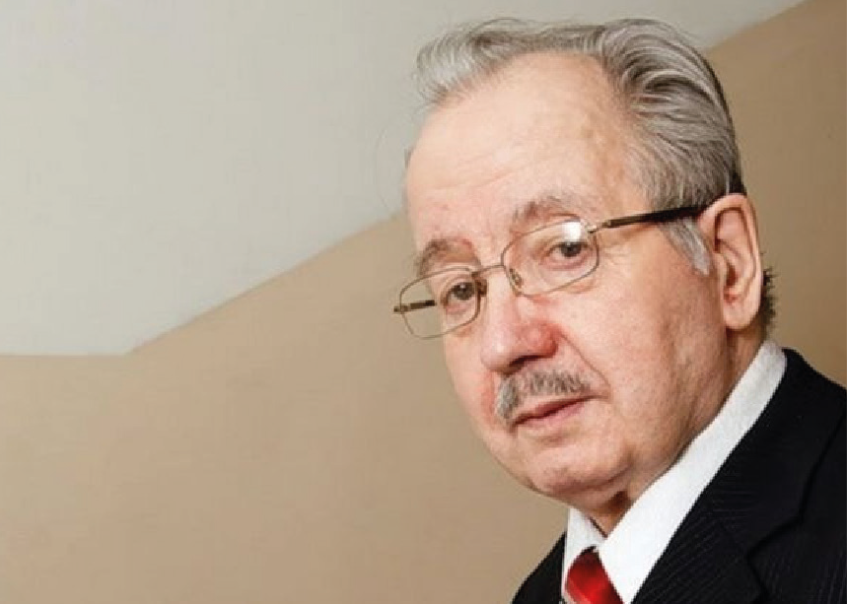

ЗОРКИН Виталий Иннокентьевич (1937, с. Маяки Читинской области – 2019, г. Иркутск). Исследователь-историк, филолог, писатель, журналист, путешественник, фольклорист. Окончил Иркутский государственный университет, в котором и трудился более 40 лет на научно-педагогическом поприще. Профессор, кандидат филологических наук, действительный член Петровской академии наук и искусств. Автор более тысячи публикаций в журналах и газетах России, 15 книг, из которых наиболее значительны: «Роковая любовь великих людей», «Бывают странные сближения. Пушкин и Сибирь», «Иркутские градоначальники: воеводы и вице-губернаторы. 1661–1764 гг.», «Иркутские градоначальники: губернаторы и генерал-губернаторы. 1765–1805 гг.», «Не уйти от памяти». Лауреат и дипломант многих литературных премий и конкурсов. В 2015 году удостоен звания «Иркутский мэтр журналистики» с вручением золотого знака с бриллиантом. Заслуженный работник культуры России. Член Союза писателей и Союза журналистов России. Размышления над «Триптихом о Байкале» взяты из книги «Не уйти от памяти».

НЕРАСТОРЖИМЫЙ

АНСАМБЛЬ

Размышления над «Триптихом о Байкале»

Размышления Виталия Зоркина над «Триптихом о Байкале» – настоящее литературное исследование, подготовленное известным иркутским учёным и публицистом-просветителем.
Думаю, читатели сумеют правильно понять и оценить эту весьма достойную публикацию.

В.П. ВЛАДИМИРЦЕВ (1930–2007),
доктор филологических наук,
профессор ИГУ

Как журналист, я не обижаюсь на судьбу. За годы работы в газете и за время почти 30-летнего преподавания на отделении журналистики ИГУ она, судьба, подарила мне сотни замечательных встреч, порою – с людьми выдающимися. Это писатели и поэты В. Шукшин, П. Антокольский, Б. Слуцкий, В. Пикуль, Ф. Чуев; это артисты Б. Штоколов, Э. Пьеха, Ю. Никулин, М. Козаков, Л. Гурченко, Г. Великанова, М. Ладынина, И. Кобзон, А. Ларионова; это учёные и деятели культуры. После публикации того или иного моего материала в редакцию нередко приходили отклики, замечания и предложения. Но, пожалуй, ни разу я не получал столько откликов, сколько получил их Анатолий Сосунов на свою небольшую публикацию под названием «Триптих о Байкале».
Почему она вызвала такой всплеск эмоций?
О том, что всем нам было давным-давно и хорошо известно (Байкал губят, и его надо защищать), Анатолий Сосунов впервые сказал так пронзительно глубоко и в то же время лирично. Эта маленькая трилогия о Байкале стоит многих пространных писаний, в том числе и авторов именитых. Мал золотник, да дорог.
Отклики разные. Одного «Триптих о Байкале» поверг в раздумье, и он, много лет не писавший в газету, вдруг взялся за перо. Другой назвал триптих превосходной публицистикой (с чем я вполне согласен). Третий заметил, что таких людей, как Анатолий Сосунов, нам явно не хватает. Читательница Ирина Емельянова вполне справедливо посчитала автора одним из интереснейших людей современности, а Галина Погодаева попросила рассказать на страницах газеты о жизни и деятельности Анатолия Сосунова.
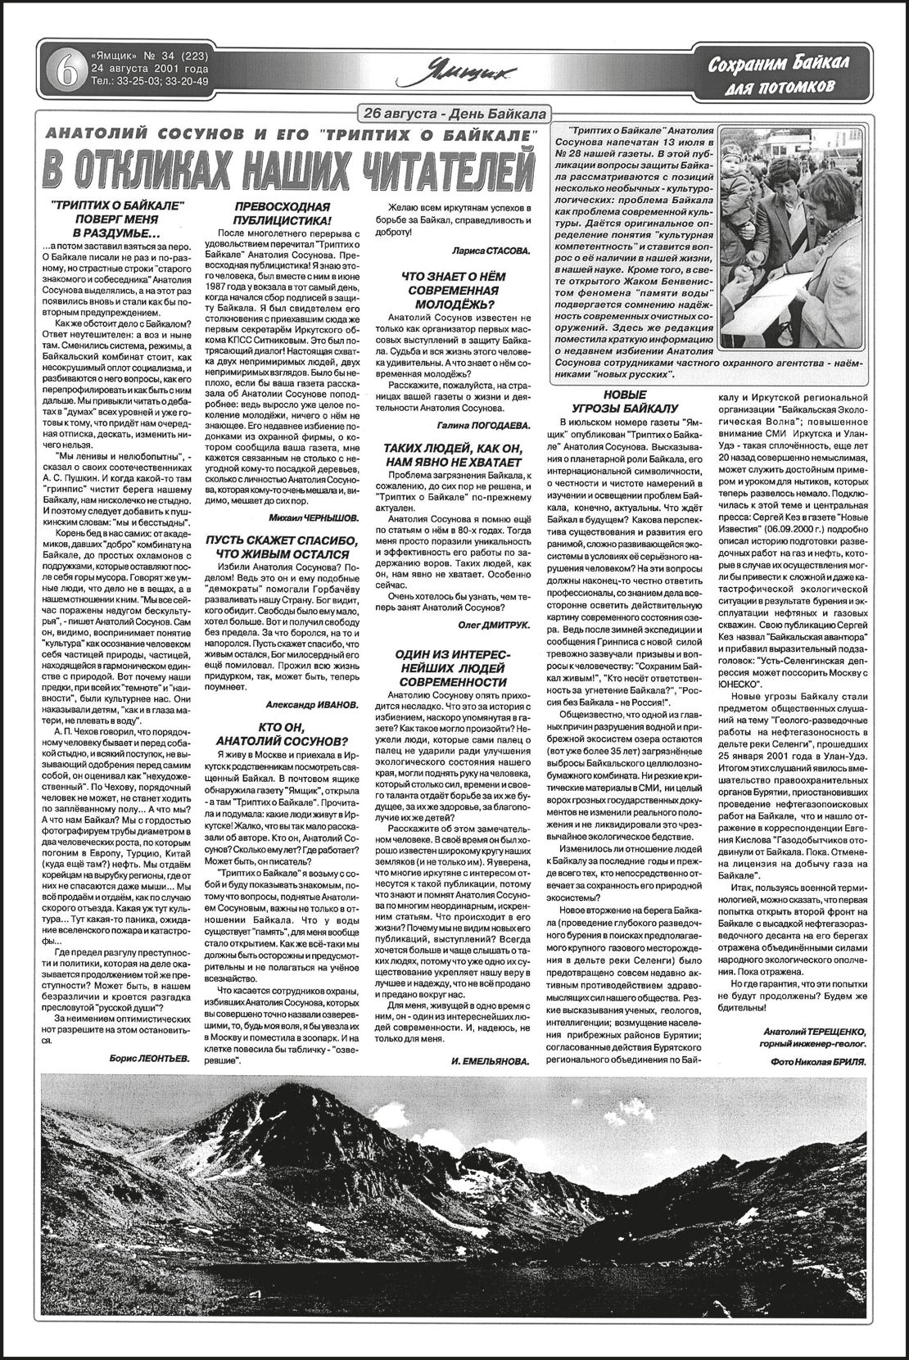
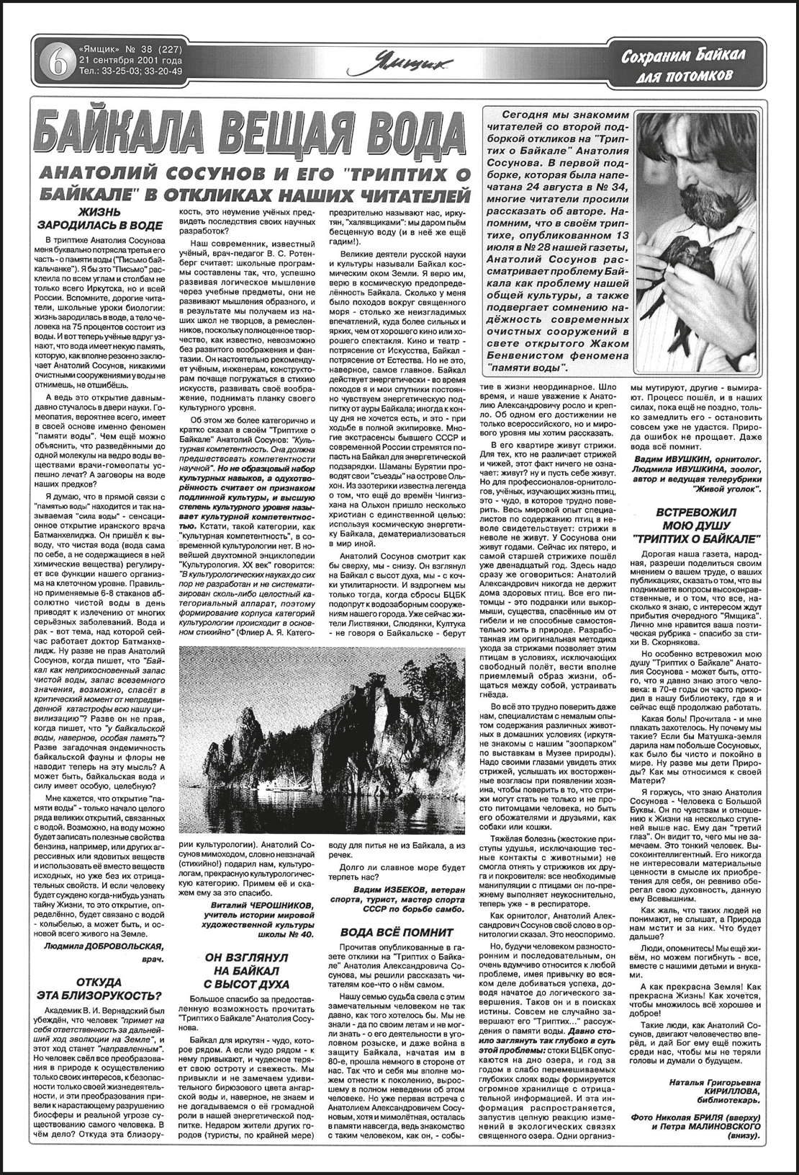
И вот я, старый газетчик, решил тоже взяться за перо. О Байкале писано и переписано – всего не перечтёшь. Но Анатолий Сосунов написал так, что задел за живое. И писать после него плохо – не хочется, а хорошо – может и не получиться; читатель Вадим Избеков верно сказал, что Анатолий Сосунов “взглянул на Байкал с высот духа”.
Начну с того, что показалось мне особенно интересным и важным: на полном серьёзе начался и пошёл разговор о культурной компетентности, которая должна предшествовать компетентности научной. Учитель истории мировой художественной культуры школы № 40 Виталий Черошников проницательно отметил в связи с этим, что “Анатолий Сосунов мимоходом, словно невзначай подарил нам, культурологам, прекрасную культурологическую категорию. Примем её и скажем ему за это спасибо”. Со своей стороны укажу, что если термин «культурная компетентность», без сомнения, имеет право на жизнь, то тем более имеет это право разработанный и впервые правомерно введённый в литературу Анатолием Сосуновым новый жанр, обозначенный им как «триптих» (этот термин он заимствовал из области изобразительных искусств, где триптихом называется композиция из трёх частей).
Попытки создать литературный триптих предпринимались не раз, но если и завершались, то сотворением мнимых триптихов – далеко не всякую трёхчастную вещь можно назвать триптихом. Характерно, что в литературоведении нет понятия «триптих» в значении жанровой формы.
В художественной энциклопедии триптихом называется “произведение изобразительного искусства, состоящее из трёх частей (картин, рельефов, рисунков и т.д.), объединённых общей художественной идеей, темой или сюжетом и образующих нерасторжимый ансамбль”. Пытаясь определить жанр, в котором создан «Триптих о Байкале», мы снова и снова неизбежно будем приходить к выводу, что ни под один из нам известных литературных жанров он не подходит. Он именно триптих и только триптих. Подлинный.
Чисто техническая сторона дела заключается здесь в том, что одна и та же тема варьируется трижды по законам трёх различных жанров, умело соединённых в одном принципиально небольшом произведении (маленькая трилогия). Такова «диалектическая механика» возникновения этого нового жанра.
“Эх, тройка! птица тройка, кто тебя выдумал?” – воскликнул Николай Васильевич Гоголь, а древний мудрец Лаоцзы заметил: “Три порождает всё сущее”. Гегель утверждал, что трёхчастная структура в силу своей устойчивости и завершённости есть структура универсальная, и это утверждение заложил краеугольным камнем в фундамент своей диалектической логики. В нас живёт неистребимая вера в чудодейственность числа «три»: мы трижды клянёмся, трижды плюёмся, трижды целуемся… Герои наших сказок и былин – три богатыря, три сына – скачут три дня и три ночи в тридевятое царство – тридесятое государство, проходят через три испытания, разгадывают три загадки, бьются с трёхглавым змеем и т.д. и т.п. С «тройкой» связаны сюжеты и названия многих известных литературных произведений: «Три сестры» А. Чехова, «Три мушкетёра» А. Дюма, «Три Дюма» А. Моруа, «Три товарища» Э. Ремарка, «Три толстяка» Ю. Олеши, «Три пальмы» М. Лермонтова, «Сердца трёх» Дж. Лондона, «Трое в лодке (не считая собаки)» и «Трое на велосипеде» Дж. К. Джерома, «Троецарствие» Ло Гуаньчжуна, «Любовь к трём апельсинам» К. Гоцци… (оставляю всем желающим возможность продолжить этот увлекательный литературный розыск). Считается, что число «три» символизирует духовный синтез; “это формула для творения каждого из миров” (Х. Керлот «Словарь символов»).
Вот эта магия «тройки» и определила направление творческого поиска Анатолия Сосунова, задумавшего усилить созидательную и разрушительную мощь публицистики. Он достиг задуманного, утроив её воздействующий потенциал.
* * *
В основу правой части «Триптиха о Байкале» (далее при обозначении частей триптиха я буду пользоваться понятиями, принятыми в изобразительном искусстве, – из соображений чисто методологических) – «Прости, Байкал...» – положена притча (редуцированная) о петухе и жемчужном зерне, известная в фольклорных модификациях едва ли не всем народам мира (нам она знакома прежде всего по басне Крылова). Это сюжет архетипический, т.е. он связан своим происхождением с коллективным бессознательным – памятью всего человеческого рода, нашей прапамятью. Воплотившись из смутных мотивов бессознательного, архетипические сюжеты обладают способностью в свою очередь активно действовать на бессознательном уровне психики. Они имеют повышенную силу внушения. Притча с архетипическим сюжетом захватывает глубоко и надолго.
Есть в этой части триптиха всклик – три строки, ради которых (или из которых) – по моему глубокому убеждению – и сотворён весь «Триптих о Байкале». Три строки. Но они прорвались из глубин нашего общего бессознательного и теперь будут мучить, жечь сердце каждого россиянина, кому дорог Байкал:
“Что мы наделали? Не схватиться ли нам за голову и не повернуть ли её, непутёвую, глазами к осквернённым красотам? Не пора ли гнать торговцев из храма?”

В отличие от правой части триптиха левая его часть – «Память воды» – как «раздражитель» работает прежде всего на уровне эмоциональном. Задача – немедленно воздействовать на читателя, вызвать безотлагательную реакцию. Соответственно выбрана и наиболее подходящая для этой цели жанровая форма – письмо. Вопрос, поставленный автором, действительно безотлагателен: в открытом Жаком Бенвенистом и Г. Шангиным-Березовским феномене «памяти воды» Анатолий Сосунов усмотрел основание для вынесения недоверия всем современным гидроочистным сооружениям как малоэффективным по большому счёту. Эта часть триптиха своим краем задела проблемы нашего – и без того незавидного – здоровья и, естественно, привлекла к себе наиболее пристальное внимание читателей:
“Я бы это «Письмо» расклеила по всем углам и столбам не только всего Иркутска, но и всей России” (Людмила Добровольская);
“Давно стоило заглянуть так глубоко в суть этой проблемы” (Вадим и Людмила Ивушкины);
“Что у воды существует «память», для меня вообще стало открытием. Как же всё-таки мы должны быть осторожны и предусмотрительны и не полагаться на учёное всезнайство” (Лариса Стасова);
“Люди, опомнитесь! Мы ещё живём, но можем погибнуть – все, вместе с нашими детьми и внуками” (Наталья Кириллова).
* * *
Лаконизм – определяющая черта публицистики Анатолия Сосунова; его фразы сродни жестам: они экономны и выразительны. “Культурная компетентность – она должна предшествовать компетентности научной”. Это уже афоризм, синтезис триады, вокруг которой закручивается спираль центральной части триптиха – «Символы и параллели. Мысли профана». Тезисом послужило высказывание – тоже афористичное – академика Грачёва о том, что “наука только потому и существует, что мы чего-то не знаем”. Антитезис принадлежит Сосунову: “Культура существует потому, что мы имеем кое-что помимо науки”.
Что же кроется за игривым “чего-то” и взвешенным “кое-что”? Рассуждения Анатолия Сосунова подводят к мысли: “мы не знаем самого главного”, а не просто чего-то там, и мы имеем нечто такое, что позволяет поставить культурную компетентность впереди компетентности научной.
Чего же мы не знаем “самого главного”?
Врач Людмила Добровольская в своём отклике пишет: “Если человеку будет суждено когда-нибудь узнать тайну Жизни, то это открытие, определённо, будет связано с водой – колыбелью, а может быть, и основой всего живого на Земле”. И поскольку мы не знаем этой тайны, мы действительно не знаем самого главного.
Ну а что же мы знаем?
“Я знаю только то, что ничего не знаю”, – этот бессмертный парадокс великого грека я вспомнил, читая строки Анатолия Сосунова о современниках Аристотеля, об относительности научных построений и непостижимости конечного смысла вещей. Сам факт наличия культуры уже предполагает безусловное осознание предельности чисто человеческих возможностей. Мудрость самоограничения – вот мысль, на которую наводит неторопливого читателя Анатолий Сосунов.
Со своей стороны добавлю, что понятия «культура» и «культ» (взаимоотношения со священным объектом) связаны не только этимологически – они понятия тесно соотносительные; более того, есть весьма убедительные доводы в пользу теории происхождения и развития культуры из культа (Макс Вебер и др.).
Н. Рёрих последовательно и настойчиво сближал понятия «культура» и «просветление».
Оригинальное отождествление Анатолием Сосуновым культуры с осознанной одухотворённостью не только интересно, но, по-видимому, и правильно, поскольку ничем иным, кроме как одухотворённостью, не объяснить таких, например, явлений, как несомненная (несмотря ни на что) культурность Сергея Есенина, воспитанного в крестьянской среде.
Духовные корни культуры и являются главным основанием для утверждения культурной компетентности впереди компетентности научной.
Не могу удержаться и не привести ещё раз уже процитированную в «Триптихе о Байкале» строфу великого русского учёного и своеобразного поэта Александра Чижевского:
Не потому ль спокойна так природа,
Не оттого ль безумствуем мы так,
Что мраку мысли не видать исхода,
Вселенной же неведом этот мрак.
Написанная в форме эссе, центральная часть триптиха рассчитана на вдумчивое чтение и размышление над прочитанным, её предназначение – будить собственную мысль читателя, т.е. действовать на уровне интеллектуальном.
Такова «техника тройного удара» автора «Триптиха о Байкале» (как известно, публицистика – всегда борьба, скрытая или явная, и настоящий публицист – всегда борец и боец).

* * *
Анатолий Сосунов показал нашему брату, как надо писать сегодня и что значит творчески решать проблемы. Жанр триптиха оказался удивительно ёмким и современным. Но почему же другим журналистам не пришло в голову обратиться к триптиху? Попробую объяснить.
Что такое жанр?
Известный литературовед, историк и публицист Вадим Кожинов определяет его как “конкретное единство особенных свойств формы в её основных моментах – своеобразной композиции, образности, речи, ритма”. Проще говоря, жанр – это общий для целого ряда отдельных произведений «облик», всеобщая их форма. Жанры зависят от времени: смена литературных эпох – это и заметные изменения в составе литературных жанров. Жанры рождаются или умирают, чтобы через столетия воскреснуть для новой жизни. Жанры нередко связаны с личностью писателя, в творчестве отдельных художников слова они развиваются и изменяются. Антон Павлович Чехов устами одного из своих героев сказал: “У каждого в душе свой жанр”.
Что такое Сосунов? Что за явление, или, говоря словами Чехова, – что за жанр?
Представьте себе человека, который: достиг невероятных успехов в борьбе с уголовной преступностью, став героем комсомола 60-х годов; на вершине славы превратился в преследуемого властями инакомыслящего бунтаря, завершив эту стезю в годы перестройки “живым символом неформального Иркутска” (газета «СМ Номер один», 12.07.2001 г.); и при всём при этом, будучи профессиональным биологом, вёл неустанные орнитологические изыскания, добившись и на этой стезе “достижений не только всероссийского, но и мирового уровня”, как пишут о нём специалисты-орнитологи (газета «Ямщик», 21.09.2001 г.). Трудно представить? Да, так же трудно, как сказать об этом на одном дыхании, выразить одним предложением. А если короче – прославленный сыщик, воинствующий диссидент и тонкий натуралист в одном лице. Это и есть Сосунов.
Как-то один художник в разговоре со мной признался, что, задумав создать триптих, он познакомился с работами признанных мастеров этой формы, и у него просто руки опустились – понял, что не сможет.
Мне припомнился этот давний разговор, когда я, решив написать «Триптих о триптихе» (об Анатолии Сосунове), вдруг засомневался в правильности выбранного жанра. Лучше Сосунова не напишешь – думалось мне – и вообще, может статься, что этот жанр органически присущ только Анатолию Сосунову как проявление особенностей его сложной, неповторимой натуры и никому, кроме него, он, триптих, не подчинится.
Так я думал. Но в одном не сомневался и не сомневаюсь: как публицист, Анатолий Сосунов удивительно чутко и верно уловил дух нового времени и связанные с ним новые требования литературы. Открытие состоялось.
* * *
Гёте спрашивал: “Как можно познать самого себя?” И сам же отвечал: “Только путём действия, но никак не путём созерцания. Попытайся выполнить свой долг, и ты узнаешь, что в тебе есть”.
Больной тяжело и неизлечимо, Анатолий Сосунов свой долг выполнил с честью. Не случайно он оказался в числе трёх байкальских подвижников, заочно избранных в Республике Бурятия почётными членами Фонда Байкала (вместе с академиком Григорием Галазием и писателем Валентином Распутиным).
…Он бился за Байкал “пером и шпагой”: в бурные восьмидесятые, когда «Триптих о Байкале» впервые увидел свет (на страницах «Восточно-Сибирской правды»), его автор во главе организованного им «Движения в защиту Байкала» (прозванного в народе Байкальским движением) буквально поднял на дыбы Иркутск.
Теперь дело за нами. Борьбу за Байкал надо продолжать. Пусть кто-то возьмётся за перо, чтобы создать свой триптих о Байкале, кто-то – за шпагу, а кто-то… Да разве можно предуказать пути и средства новым защитникам Байкала? Ведь “у каждого в душе свой жанр”. Но почему-то я верю, что жанру, зачинателем которого стал Анатолий Сосунов, суждена большая, долгая жизнь. Как и Байкалу.
ХАРАКТЕР И ТАЛАНТ

Вода, впадающая в Байкал, отстаивается в нём около 400 лет, т.е. за это время, считается, происходит полное обновление воды славного моря. Вполне можно допустить, что сегодня мы допиваем воду из Байкала времён Бориса Годунова, когда шло освоение Сибири, строились города Мангазея, Томск, Иркутск. Эта чистая вода – символ ещё той, здоровой и жизнерадостной природы, не испытавшей техногенного прессинга.
Какую воду будут пить наши потомки через 400 лет?
Если вода обладает «памятью», то сам Бог велит подумать об этом. Изучение свойств воды продолжается на всё более высоком уровне, и, видимо, многие открытия ещё впереди.
«Триптих о Байкале» Анатолия Сосунова и «Нерасторжимый ансамбль» (размышления над «Триптихом о Байкале») Виталия Зоркина написаны талантливо. Оба публициста показали себя настоящими мастерами слова и мысли.
И вспомнил я слова Гёте: “Таланты рождаются в тиши, характеры – среди житейских бурь”.
Вспомнил не случайно: истинный публицист – это характер, возведённый в степень своего таланта.

П.Н. ЯРОВОЙ,
доктор физ.-мат. наук, профессор

БАЙКАЛ И НАША КУЛЬТУРА

Новые размышления

над «Триптихом о Байкале»
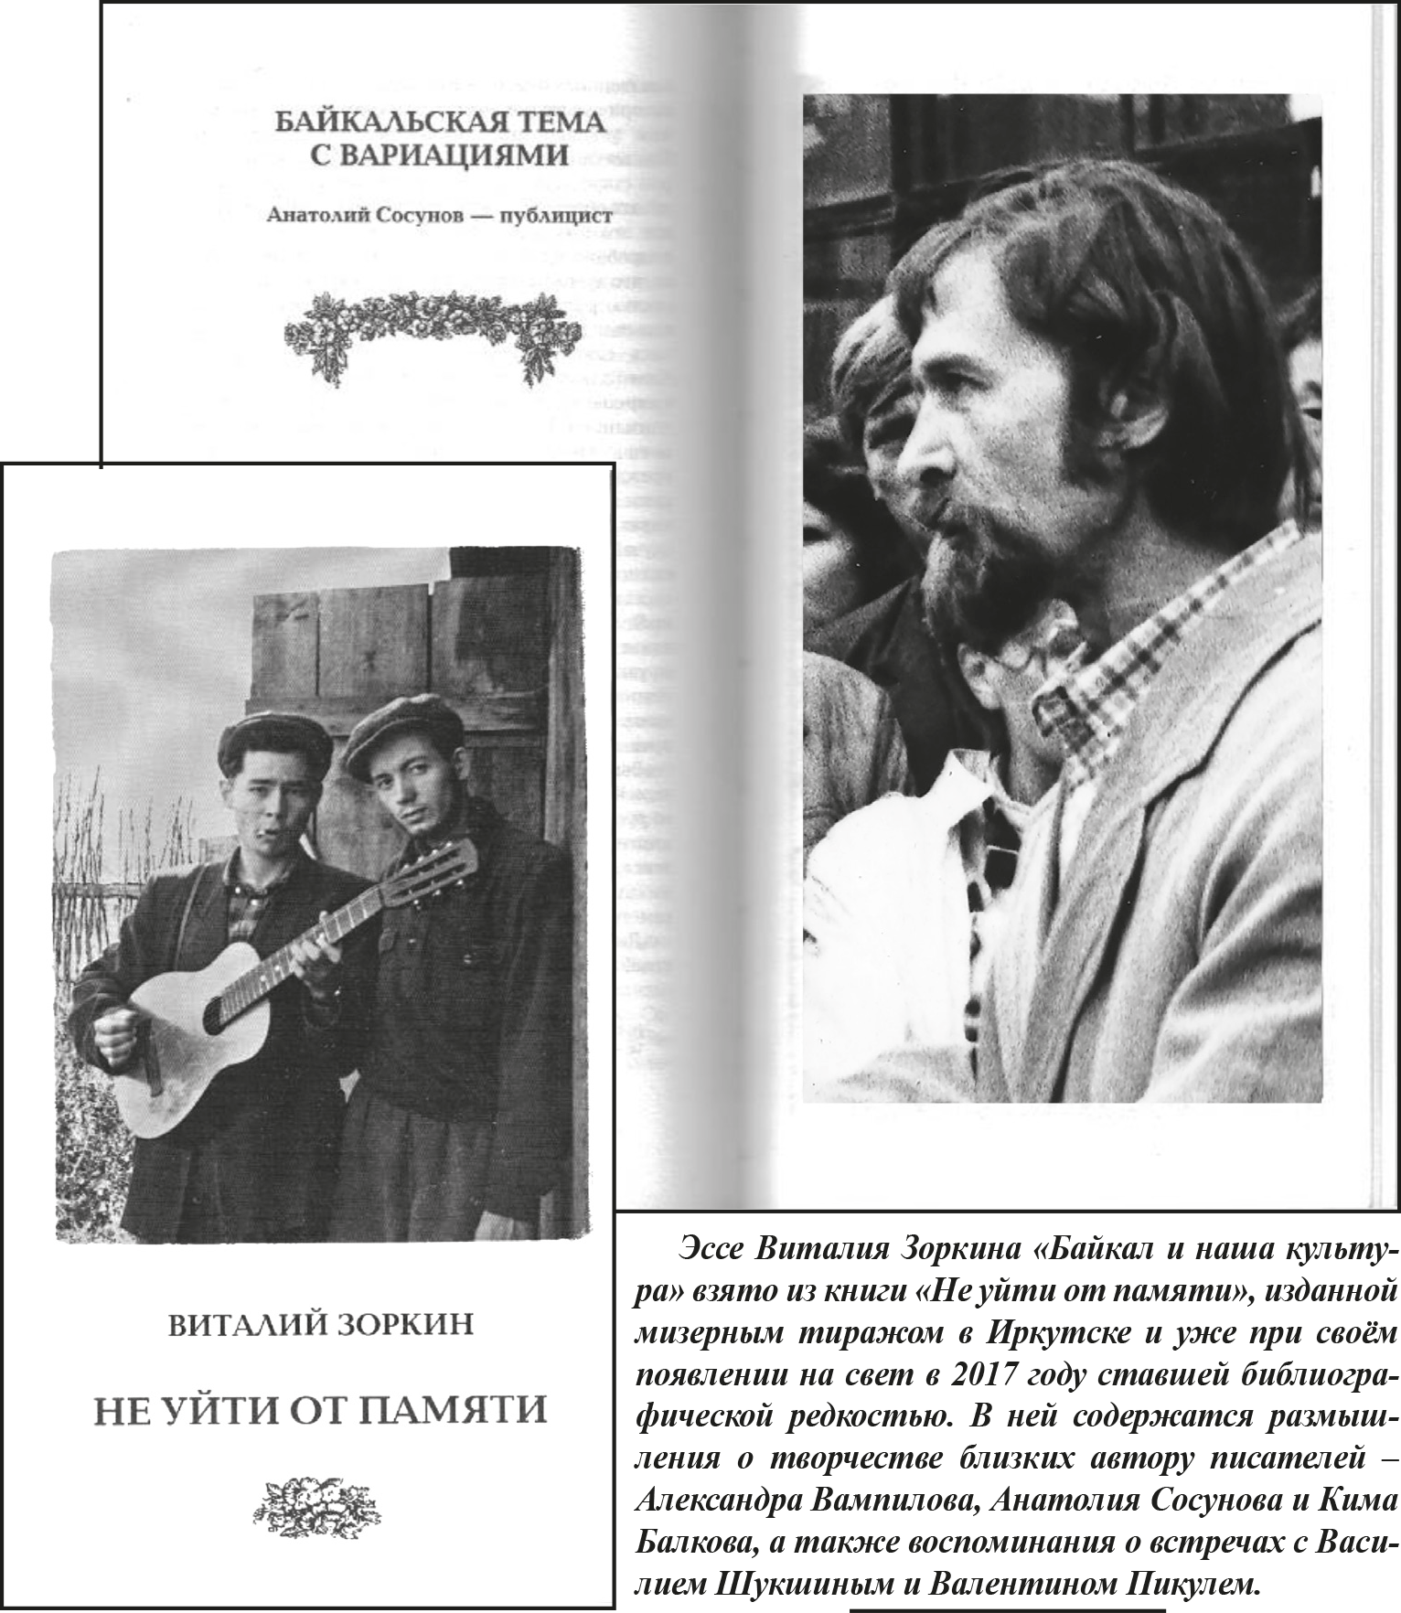

О Байкале пишут много.
Пишут хорошо, и небольшому произведению очень просто затеряться в этом отрадном множестве.
«Триптих о Байкале» не затерялся.
Почему много лет спустя, уже в наши дни, эта маленькая трилогия Анатолия Сосунова продолжает привлекать к себе внимание читателей, публикуется в периодике и даже отмечена золотой наградой?
В «Триптихе о Байкале» легендарное «славное море» высвечено средствами художественной прозы как культурный концепт «Священный Байкал», как локальная константа русско-бурятской культуры. Обстоятельство далеко не маловажное, если принять во внимание, что многими современными культурологами духовная культура рассматривается как совокупность концептов и отношений между ними. Концепты “…не требуется создавать заново, они уже есть, они – «константы». Но, конечно, среди них можно выбирать, что высвечивать” (академик Ю. Степанов).
Что такое «культурный концепт»?
Что такое «константа культуры»?
Можно сказать так: культурные концепты – это социально расширенные понятия, ставшие смысловыми образованиями в коллективном сознании; это объединяющие идеи, основополагающие понятия в культуре.
Концепт – один – замещает собой целую систему сопряжённых понятий, представлений, знаний, ассоциаций. Он не столько мыслится, сколько переживается.
Образное определение концепта дал академик Юрий Степанов: “Концепт – это как бы сгусток культуры в сознании человека; то, в виде чего культура входит в ментальный мир человека. И, с другой стороны, концепт – это то, посредством чего человек – рядовой, обычный человек, не «творец культурных ценностей» – сам входит в культуру, а в некоторых случаях и влияет на неё ”.
Наверное, самой удачной иллюстрацией к сказанному будет концепт «Родная земля» – константа русской духовной культуры, равновеликая таким базовым концептам, как «Человек», «Мир», «Душа», «Любовь», «Вера».
Константы в культуре – это фундаментальные концепты, существующие долгое время и устойчиво вызывающие определённые культурные переживания. Их количество невелико – несколько десятков, но они играют громадную роль в духовной жизни общества, отражают состояние его культуры (в триптихе Анатолия Сосунова: “Байкал – зеркало нашей культуры”).
Как соотносятся концепт «Священный Байкал» и озеро Байкал – гидрогеологическая структура рельефа Земли?
Академик Юрий Степанов говорит: “… в культуре нет ни «чисто материальных», ни «чисто духовных» рядов – «концепты» связаны с «вещами», а вещи сопровождаются концептами”. Озеро Байкал является выразителем, «носителем» концепта «Священный Байкал» так же, как, например, действующий храм – выразителем концепта «Вера».
Выдающийся теоретик учения о концептосфере академик Дмитрий Сергеевич Лихачёв считал, что концепт – результат столкновения формального значения слова с личным и народным опытом, а “потенция концепта тем шире и богаче, чем шире и богаче культурный опыт человека”.
* * *
Итак, Байкал – природный комплекс, природный фактор и одновременно – фактор нашей духовной жизни, объект наших культурных переживаний.
Какие из этого можно сделать выводы?
Мы должны спокойно относиться к тому, что Байкал не даёт нам обилия потенциально заложенных в нём материальных благ: у объектов культуры иное назначение – давать блага духовные.
Мы должны перестать сокрушаться над тем, что опека Байкала требует немалых затрат и приносит материальные убытки, – это в порядке вещей: в современном обществе все объекты и учреждения культуры существуют в основном за счёт дотаций.
“Байкал вдохновит новых творцов на создание новых шедевров взамен утраченных человечеством. Но все творцы человеческие вместе взятые не смогут сотворить Байкал, если мы его потеряем” («Триптих о Байкале»).
Анатолий Сосунов определяет культуру (в смысле внутренней культуры человека, личности) как привычное повседневное состояние одухотворённости, культ духа: “… культура, которую я разумею, – это одухотворённость, личная одухотворённость, пробуждённая осознанием и приятием одухотворённости мира” («Триптих о Байкале»).
Одухотворённый Мир…
Одухотворённый Байкал…
Одухотворённый Человек…
На память приходят строки знаменитого бодлеровского сонета «Соответствия» (для сохранения точности мысли привожу подстрочный перевод):

Природа – это храм, в котором живые колонны
Издают время от времени неясные слова;
Человек проходит в ней через лес символов,
И они следят за ним понимающим взглядом.

Достоинство любого определения состоит в его лаконичности и точности. Определений понятия «культурный человек» существует немало. И в каждом есть свои плюсы и минусы. Как подойти к определению Анатолия Сосунова? Как соотнести с ныне популярным – едва ли не модным – понятием «духовность»?
В контексте размышлений Анатолия Сосунова слово «одухотворённость» имеет более сложную семантику, более сложную структуру, чем в словаре С.И. Ожегова; сквозь привычное значение этого слова начинает отчётливо проступать более глубокий его смысл.
Вопрос интересный, непростой и требует обстоятельного, отдельного разговора.
Современный английский учёный Питер Вашингтон заметил: “Взгляд на нашу планету как на единый живой организм, тенденции рассматривать Землю в широком космическом контексте побудили многих мыслителей считать экологические проблемы вопросами духовного порядка, духовной прерогативой”.
* * *
Оригинальность взглядов Анатолия Сосунова на проблему озера Байкал была отмечена сразу же, при первой публикации «Триптиха о Байкале» в 1988 году. Хорошо помню появление притчи «Прости, Байкал…» (третья часть триптиха) в газете «Восточно-Сибирская правда». На берегу Байкала, в Листвянке, работала первая Всесоюзная социально-экологическая экспертиза, проводимая советскими и американскими учёными для выработки новых подходов к решению ситуации вокруг знаменитого озера. Притча Анатолия Сосунова появилась на первой полосе газеты в самый разгар оргдеятельностной игры «Байкал» – начального этапа экспертизы. Она была напечатана вверху, справа от логотипа, и сопровождалась следующей ремаркой: “ОТ РЕДАКЦИИ. Как нам кажется, А. Сосунов предлагает ещё один взгляд на роль и значение Байкала в нашей жизни, который может представить интерес для устроителей и участников организационно-деятельностной игры «Байкал»”.
Этот текст был написан ответственным секретарём газеты Олегом Басниным (ныне покойным), человеком во многих отношениях прозорливым и проницательным. Потомок известных сибирских купцов-меценатов и ортодоксальный коммунист, пришедший в газету из аппарата обкома КПСС, он в своих публикациях буквально терзал иркутских неформалов ироническими крючками и крючьями.
Но к «главному неформалу» – Анатолию Сосунову он питал вполне определённые симпатии и однажды – в статье «Выберем точку отсчёта...» – прямо об этом сказал: “Сразу же оговорюсь, что с большим уважением отношусь к автору опубликованной выше статьи, так как вижу в нём честного оппонента и глубоко порядочного человека, который в самых сложных ситуациях не опускался до мелочного эгоизма, умел стать выше сугубо личных взаимоотношений, неизбежно складывающихся между людьми, занятыми, как говорится, в «одном деле». В заключительных строках статьи А. Сосунов говорит, что будет рад не только доброжелательным сторонникам, но и добросовестным оппонентам. А поэтому, не связанный с Анатолием Александровичем дружескими отношениями, считаю необходимым откликнуться на эти его слова” («Восточно-Сибирская правда», 20.09.89 г.).
Крушение советского строя Баснин переживал тяжело. Из газеты ушёл. Работал где-то дворником, потом кровельщиком. Ходили слухи, будто у него возникли серьёзные проблемы с психикой…
Мир праху его. Русский писатель и религиозный мыслитель Дмитрий Мережковский заметил как-то, что ветры безумия носятся над всеми головами, но чьи головы выше – над теми сильнее (не уверен, что цитирую дословно, поэтому и не закавычиваю).
* * *
Свои размышления хочу закончить словами Анатолия Сосунова: “Нашлись учёные, которые открыли у воды память – найдутся учёные, которые эту память у воды отшибут; но как поведёт себя вода с отшибленной памятью? Останется ли надёжным источником и проводником жизни? И разве у воды, кроме памяти, не может оказаться других замечательных свойств, о которых мы даже не подозреваем, даже не смеем думать?”
Первая часть триптиха – «Память воды» – это развёрнутая метафора, образное предупреждение о возможных драматических последствиях нашего самонадеянного, невежественного отношения к сокровенному чуду природы – воде.
«Триптих о Байкале» нам нужен, он работает, и его должен прочитать каждый.
_______________________
Размер текста – 25 389 знаков.

